ANKARA’DA HIZLI VE HAFİF RAYLI ULAŞIM
SİSTEMLERİNİN NEDEN OLDUĞU ÇEVRESEL
GÜRÜLTÜNÜN MODELLENMESİ

Remzi TOPRAK ve Nizami AKTÜRK*
Ankara Metrosu İşletme ve Bakım Merkezi, 16. Cadde, Macunköy, Ankara, remzitoprak@engineer.com
* Makina Mühendisliği Bölümü, Mühendislik Mimarlık Fakültesi, Gazi Üniversitesi, Maltepe, Ankara, nakturk@gazi.edu.tr

(Geliş/Received: 18.01.2005; Kabul/Accepted: 08.02.2006)

ÖZET

Ankara’daki raylı ulaşım sistemlerinin neden olduğu çevresel gürültü modellemesi, Hızlı Raylı Ulaşım Sistemi ve Hafif Raylı Ulaşım Sistemi için ticari bir yazılım olan RNM (Railway Noise Model–Demiryolu Gürültü Modeli) yardımıyla yapılmıştır. Modellemede bu sistemlere ait veriler gerçeğe yakın olarak kullanılmıştır. Hızlı Raylı Ulaşım Sisteminin üç ayrı hat bölümü için, Hafif Raylı Ulaşım Sisteminin ise hattın bir bölümü için gündüz-gece gürültü düzeyleri tespit edilmiştir. Modelleme sonucunda elde edilen sonuçlar ile bu iki sistem için çevresel gürültünün tespiti için yapılan ölçümlerden elde edilen sonuçların birbirlerine yakın değerlerde oldukları ve bu uyuşmanın Hızlı Raylı Ulaşım Sistemi için % 96,6 ve Hafif Raylı Ulaşım Sistemi için % 91,8 oranında olduğu belirlenmiştir. Ülkemizdeki gürültü ile ilgili mevcut yönetmelikte raylı ulaşım sistemlerinde çevre için gürültü üst sınır değerinin 65 dBA’dan yüksek olmaması gerekliliği göz önüne alındığında, hem hızlı hem de hafif raylı ulaşım sistemlerinde modellemesi yapılan ölçüm noktalarının hiçbirinin sınır değerleri aşmadığı görülmektedir.

Anahtar Kelimeler: Çevre, ulaşım, raylı sistemler, gürültü, modelleme.

SIMULATION OF ENVIRONMENTAL NOISE CAUSED BY
RAPID AND LIGHT RAILWAY TRANSIT SYSTEMS IN ANKARA

ABSTRACT

Simulation of environmental noise caused by rapid and light railway transit systems in Ankara is achieved by using commercial computer software Railway Noise Model (RNM). Actual system values are used as input to the RNM. The first modeling is done for three different parts of the rapid railway system and the second one is done for one part of the light railway system in order to obtain the equivalent noise level for day-night time. It is obtained that the results gathered after modeling are approximately equivalent to the ones gathered in the measurement of environmental noise in the mentioned systems. The equivalence of 96.6% and 91.8% for the rapid railway system and light railway system is obtained respectively. The upper limit for the equivalent noise exposure is 65 dBA in our country. The level of noise caused by the rapid railway system or the light railway transit system is below the threshold value.

Keywords: Environment, transportation, railway system, noise, simulation.

1. GİRİŞ (INTRODUCTION)

Günümüzde hızla artan nüfus, işgücü ve trafikteki araç sayısına paralel olarak ulaşım sorunları hızla büyüyen şehirlerimizde, ekonomik ve verimli bir ulaşım sistemi oluşturmanın en temel koşulu, diğer taşıma sistemleri ile entegre olmuş bir raylı sistem ağının oluşturulmasıdır. Özellikle büyük şehirlerde son zamanlarda yaygınlaşmaya başlayan raylı ulaşım sistemleri ise bazı sorunları da beraberinde getirmiştir [1]. Raylı ulaşım sistemlerinin ve diğer ulaşım sistemlerinin çevre ve canlı üzerindeki olumsuz etkileri hava kirliliği, gürültü, alan kullanımı, kazalar, trafik tıkanıklığı, zemin ve suyun zarar görmesi, arazinin bölünmesi, titreşim ve diğer çevresel etkilerdir. Raylı ulaşım sistemlerinin en önemli problemlerinden biri olan çevresel gürültü gün geçtikçe daha rahatsız edici bir hal almaktadır [2, 3]. Gelişmiş ülkelerde ulaşım sistemlerinin çevresel etkileri, bu etkilerin maliyetleri ve bu çevresel etkilerin olumsuzluklarının azaltılması için alınacak önlemlerin belirlenmesi üzerinde önemle durulmaktadır [4, 5]. İnsanlar, hayat standartlarının yükselmesi nedeniyle gürültüye daha fazla duyarlı hale gelmektedirler. Bu nedenle günümüzde çevresel gürültü tasarım aşamasından itibaren dikkate alınması kaçınılmaz parametrelerden birisidir [2].

Ulaşım araçlarından kaynaklanan gürültünün belirlenmesi için analitik yöntemler 1968’li yıllardan beri kullanılmaktadır. Önceleri analitik yöntemler ile demiryolları çizgi kaynak kabul edilerek etkileri hesaplanırken, daha sonra bilgisayar teknolojilerindeki gelişmeler noktasal kaynakların zaman içinde hareket ettirilmesine dayanan simülasyon teknikleri geliştirilmiştir [6]. Ülkemizde yapılan çalışmalarda genelde trafik gürültüsünün ölçümü ve zararlı sonuçları üzerinde durulmuş, fakat çevresel ulaşım gürültüsünün modellenmesine yeterince yönlenilmemiştir. Bu konuda, gelişmiş simülasyon programları ile yapılmış çalışmalar sınırlı sayıda da olsa mevcuttur (7, 8, 9). Uluslararası platformda 1970lerden beri yerini almış bulunan bu tür çalışmalara bir öncülük yapması için bir dizi çalışma başlatılmıştır [10, 11].

Raylı ulaşım sistemlerinin modellenmesi ile faaliyette olan raylı ulaşım sistemlerinde çevresel gürültü probleminin olup olmadığı tespit edilerek, elde edilecek eşdeğer gürültü seviyelerinin 1 Temmuz 2005 tarihli ve 25862 sayılı Resmi Gazete’de yayınlanarak yürürlüğe giren “Çevresel Gürültünün Değerlendirilmesi ve Yönetimi Yönetmeliği”nde belirtilen sınır değerleri aşıp aşmadığı belirlene-bilecektir. Ayrıca, mevcut hatların ileride tam kapasite kullanılması, sefer sayılarının artması ve sefer aralıklarının sıklaşması durumunda ne gibi değişikliklerin olacağı da bu tür bir yazılım ile tespit edilebileceği de ortadadır. Herhangi bir raylı ulaşım sisteminde değişiklik yapılmadan ve/veya yeni hatların planlanmasından önce bunun neden olacağı gürültünün de dikkate alınarak incelenmesi gerektiği bu çalışma ile ortaya konulmuştur.

2. RAYLI ULAŞIM SİSTEMLERİNİN NEDEN OLDUĞU GÜRÜLTÜ (NOISE CAUSED BY RAILWAY TRANSIT SYSTEMS)

Gürültü; hoşa gitmeyen, istenmeyen, rahatsız edici ses olarak tanımlanmaktadır. Birçok gürültü tipinin kuşkuya yer vermeksizin herkes tarafından gürültü olarak kabul edileceği açıktır [10, 12]. Çok yüksek sesin, hoşa gitse bile, işitme kaybından birçok fizyolojik ve psikolojik rahatsızlıklara yol açan zararlı etkisi nedeniyle kontrol edilmesi gerekmektedir [2, 3, 5]. Raylı ulaşım sistemlerini kullanan ülkelerde çevre sorunlarından biri de bu sistemlerin neden olduğu gürültüdür. Bu gürültü, araçların ve yardımcı ekipmanlarının çalışmasından dolayı oluşan gürültü ile araç tekerlerinin ray ile temasından dolayı ortaya çıkan gürültü gibi bileşenlerden oluşmaktadır. Raylı ulaşım sistemlerinde oluşan çevresel gürültü düzeyine etki eden faktörler ise; yola olan uzaklık, servis aralığı, yol seviyesi, yolun eğim derecesi, aracın boyu ve cinsi, yol kenarındaki yapılaşma ve bitki örtüsü şeklinde sıralanabilir.

Ulaştırma sistemlerinde konforlu bir seyahat için üst gürültü düzeyi 65 dBA, tahammül bölgesi 65–75 dBA ve rahatsızlık bölgesi de 75–120 dBA olarak kabul edilmektedir [13]. Ülkemizde demiryolu gürültüsü için bu değer gündüz saatleri için (07.00–19.00) 65 dBA, akşam saatleri için (19.00–23.00) 60 dBA ve gece saatleri için (23.00–07.00) ise 55 dBA olarak kabul edilmiştir [14].

Raylı ulaşım sistemlerinden kaynaklanan gürültünün üç ana unsuru bulunmaktadır. Bunlar, araç özelliklerinden kaynaklanan gürültü, araçların yol ve çevre ile etkileşimi sonucu oluşan gürültü ve sistemin ve/veya araçların yanlış kullanımı sonucunda oluşan gürültülerdir. Raylı ulaşım sistemlerinin neden olduğu gürültünün, sonucunun bir bütün olduğu göz ardı edilmeden, oluş nedenlerine bağlı olarak araç özellikleri ve yapısal nedenlerle oluşan gürültü olmak üzere iki başlık altında ele alınması yararlı olacaktır [1, 2, 3].

Raylı ulaşım sistemlerinde araç özelliklerinin oluşturduğu gürültü dikkate alındığında; şehir içi raylı ulaşım sistemlerinde çekici araçların gürültüsü trenin hızına göre değişmekte, gürültü hız arttıkça artmaktadır. Aynı zamanda trenin geçiş süresi ne kadar uzun olursa gürültüye maruz kalınma süresi de o kadar uzun olacaktır [6, 15, 16]. Bunun dışında araçların doğrudan hareketi ile ilgili olmayıp yardımcı ekipmanların çalışmasıyla ortaya çıkan gürültüler de mevcuttur. Bir raylı ulaşım sisteminde araç özellikleri nedeniyle oluşan gürültü hakkında daha detaylı bilgi Toprak ve Aktürk’ün daha önceki çalışmalarında [1, 2, 3], Aktürk vd. yaptığı bir çalışmada [17] ve Toprak’ın yaptığı çalışmada [18] verilmiştir.

Teknik özelliklere, ilgili standartlara ve teknik şartnamelere uygun olsalar dâhi araçların sistemde çalışır olarak bulunmaları ve/veya sistemin çalışması nedeni ile oluşan her türlü gürültü raylı ulaşım sistemlerinde yapısal nedenlerle oluşan gürültünün kaynak ve nedenlerindendir. Bu tanımda da belirtildiği üzere, hatasız araç da dâhil olmak üzere, sistemin çalışmasında ortaya çıkan her türlü gürültü bu gruba girmektedir [2, 3]. Hat boyunda oluşan gürültü, iki ayrı yapının hareket halindeyken temas ettikleri noktalardan açığa çıkan gürültüdür. Gürültü daha çok tekerlek–ray temasıyla açığa çıkmaktadır [19]. Lokomotif gürültüsü de etken gürültü kaynaklarından biridir. Aracın hava ile temasıyla açığa çıkan gürültü de mevcuttur. Bir raylı ulaşım sisteminde yapısal nedenlerle oluşan gürültü hakkında bilgi Toprak ve Aktürk’ün daha önceki çalışmalarında [1, 2, 3], Aktürk vd. yaptığı bir çalışmada [17] ve Toprak’ın yaptığı çalışmada [18] daha detaylı olarak verilmiştir.

3. RAYLI ULAŞIM SİSTEMLERİNİN NEDEN OLDUĞU GÜRÜLTÜNÜN MODELLENMESİ (SIMULATION OF NOISE CAUSED BY RAILWAY TRANSIT SYSTEMS)

Bütün modelleme yöntemleri, temelde ölçülmek istenilen kaynağın veya kaynakların yaydıkları gürültünün, gerçek bir ölçümde oluşabilecek çeşitli doğal faktörlerden (rüzgâr gürültüsü, insan gürültüsü, vb.) bağımsız, yaklaşık bir değerini elde etmek için bilgisayar ortamında oluşturulmasına dayanmaktadır. Model oluşturulup, gerçeğe uygunluğu test edildikten sonra, sisteme yönelik olarak, yalnızca bugünkü değil gelecekteki sanal senaryolara göre de tahminleri hesaplanabilmektedir.

Bu modelleme çalışmalarına yönelik olarak Amerikan Federal Otoyolları Dairesi (FHWA) Ulaşım Daire Başkanlığı’nın geliştirdiği üç çeşit serbest akan trafik gürültüsü tahmin prosedürü mevcuttur. Bu prosedürlerin ilk ikisi grafiksel yöntemler, üçüncü ise sayısal bilgisayar yazılımı gerektiren bir yöntemdir [20, 21].

Bu sonuncu metoda göre geliştirilmiş olan RNM (Railway Noise Model), alıcıların algıladığı ses düzeylerini önceden bildiren bir nokta kaynağı simülasyonudur. Her taşıt hareketli bir nokta kaynaktır. Trafikte her taşıt diğerlerinden bağımsız çalışan ayrı ayrı nesnelerdir. RNM, sabit hızlı raylı ulaşım akışının olduğu sistemlerin modellemesini yapabilmekte ve aynı zamanda ayrıntılı hızlanma, yavaşlama algoritmalarını ve REMEL eğrilerini kapsamaktadır.

REMELs (Reference Energy Mean Emission Levels); taşıtlardan yayılan ve belirli bir uzaklıktan ölçülen ses düzeyinin ortalama değeridir. Bu belirli uzaklığa “Referans Uzaklığı” denmektedir. Farklı hızda ilerleyen, farklı tipteki taşıtların ölçümü, taşıtların hızına (km/saat) karşılık ses düzeyleri (dBA) ile gösterilen REMEL eğrilerinde değişimin oluşmasına sebep olmaktadır. FHWA standartları; binek araçları, kamyonet ve kamyon gibi taşıtlar için REMEL eğrilerini belirlemiştir. Bu taşıt tipleri “Vehicle Characteristics” mönüsünden tanımlanır.

RNM; gerçek raylı sistem ortamını, bizim yarattığımız raylı sistem hatları, alıcı ve bariyerlerden oluşan simülasyon ortamına taşımaktadır. Her adımda alıcılarla taşıtların ses enerjisi katılımları (REMEL eğrilerinden, ortalama hız, hızlanma, yavaşlama için) belirlenir. Simülasyonda tüm araçların her alıcıdaki enerjilerini toplamakta ve alıcılar için ses düzeyleri olarak hesaplamaktadır. Simülasyondan çıkan ses enerjisi parçalarını saklamakta ve bu bilgiyi bütün simülasyon için L_{eq} ses düzeyini hesaplamada kullanmaktadır. RNM yazılımı çizgi kaynağı ve sonsuz uzunlukta bariyerler yaklaşımlarını kullanmamaktadır. Kullanılan nokta kaynağı ve trafik simülasyonu, birçok modelden daha gerçekçi bir modelleme yapılmasına olanak tanımaktadır.

Modelleme yazılımında lokomotif çekici araçları için dokuz ayrı tip araç mevcuttur, çekilen araç için ise iki ayrı araç tipi bulunmaktadır. Fakat kullanıcı üç tip araç daha ekleyebilmektedir. Araç tiplerinin geçerli olması için eklenecek araçların ölçülerinin ve hız değerlerine karşılık ses düzeylerinin bilinmesi gerekmektedir. Genel olarak lokomotif çekici araçları olarak, yük taşıma (dizel ve elektrikli), dizel elektrikli, elektrikli lokomotif, şehir içi raylı sistemi, çelik tekerlikli tramvay, treyleybüs, monoray ve maglev sistemi için değerler mevcuttur. Çekilen araçlar için ise bölgesel demiryolu araçları ve yolcu taşıma araçları seçenekleri verilmiştir.

Modelleme yapıldıktan sonra gürültüden etkilenme durumu belirlenmek istenen alıcıların konumları bilgisayar yazılımına girilmektedir. Alıcılar; konum, zemin yüzeyi tipi ve korunmasına göre tanımlanmaktadır. Alıcılar, hatlarla aynı x, y, z, koordinatları kullanılarak konumlandırılmaktadır ve on taneye kadar farklı tipte alıcı tanımlanmaktadır. Modelleme yapılırken alıcılar ile birlikte hat kenarında bulunan diğer gürültü kaynakları da on taneye kadar yazılım sayesinde yerleştirile-bilmektedir.

Yazılımda, trenlerin hızı olarak maksimum 75 km/saat girilebilmekte, ayrıca gündüz ve gece seferleri için oluşturulan hatlardan geçen tren sayısı da maksimum 150 olarak belirlenebilmektedir. Ayrıca hat yakınında gürültü perdeleri ve/veya diğer bariyerler (yürüme yolları vb.) modellemede yerleştirilebilmektedir. Yazılımda uzunluk ölçüsü olarak foot (1 ft = 30,48 cm) kullanılmaktadır. RNM yazılımı raylı ulaşım sistemlerinin modellenmesinde farklı gürültü kaynaklarının da kullanılmasına imkân tanımaktadır. Kullanılan gürültü kaynaklarına ait gürültü düzeyi değerlerinin alt sınırı yazılım tarafından belirlenmekte ve bu gürültü kaynaklarının raylı ulaşım sistemi hattına olan yakınlıkları ölçüsünde gürültü düzeyleri artmaktadır. Modellemede kullanılabilinen gürültü kaynakları ve bunların yazılım tarafından oluşturulan en düşük gürültü düzeyi değerleri Tablo 1’de verilmiştir.

Gürültü ölçümleri yapılan [18] Ankara’daki iki önemli raylı ulaşım sisteminin neden olduğu gürültünün modellenmesi yapılmıştır. Bu sistemlerden biri Hızlı Raylı Ulaşım ve diğeri Hafif Raylı Ulaşım Sistemidir. Modellemede bu sistemlere ait hat uzunluğu, istasyon yerleri, gürültü bariyeri özelliği gösteren yürüme yolları, günlük sefer sayıları, tren hızları, modellemesi yapılan raylı ulaşım sistemlerinde hat yakınında bulunan diğer gürültü kaynakları vb. gibi RNM modellemesinde kullanılan veriler için, yazılımın elverdiği ölçüde, gerçeğe yakın değerler kullanılmıştır. Verilen tüm modelleme şekillerinde (Şekil 1–Şekil 8) şeklin alt tarafta görülen hat gidiş hattı, üst tarafta kalan hat ise dönüş hattıdır. Ayrıca, yanlarında dBA yazılı olan gürültü düzeyleri hat yakınında bulunan diğer gürültü kaynaklarının oluşturduğu gürültü düzeylerini (otobüs durağı, karayolu trafiği, otopark veya diğer park alanları vb.) göstermektedir. Yanlarında dBA yazılı olmayan gürültü düzeyleri ise hatta yerleştirilen alıcılarda yazılım tarafından elde edilen değerleri ifade etmektedir. Çevresel gürültünün belirlenmesi için ölçüm yapılan hat bölgelerinde bulunan gürültü kaynakları modellemede de aynı şekilde yerleştirilmiştir.
3.1. Hızlı Raylı Ulaşım Sisteminin Neden Olduğu Gürültünün Modellenmesi (Simulation of Noise Caused by Rapid Rail Transit System)
Tablo 1. Modellemede kullanılan gürültü kaynakları ve bunların yazılım tarafından belirlenen gürültü düzeyi değerleri (Table 1. Noise sources used in simulation and their noise level)
Gürültü Kaynağı | Gürültü Düzeyi Değerleri [dBA]
Raylı Sistem Depo Bölgesi | 69,0
Raylı Sistem Bekleme Hattı | 86,0
Otobüs Durağı | 60,0
Otobüs Depo Alanı | 61,0
Karayolu Trafiği | 59,0
Otopark | 34,0
Park ve Sosyal Alan | 41,0

Hızlı Raylı Ulaşım Sistemine ait veriler bilgisayara girilmiş ve Simulations ve Passby Calculations metodu ile hesaplama yapılmıştır. Şekil 1, Şekil 3 ve Şekil 5 Hızlı Raylı Ulaşım Sisteminin ölçüm yapılan üç ayrı hat bölümünün şekli verilmektedir [18]. Şekillerde görülen kalın çizgiler ise hat yakınında bulunan ve gürültü perdesi etkisi gösteren yürüme yollarıdır. Şekil 2, Şekil 4 ve Şekil 6’da ise ölçüm yapılan bu üç ayrı hat bölümünün RNM modelleri verilmiştir.

Şekil hesaplamanın tamamlanmasından sonra alındığı için alıcıda görülen değer bir günlük L_{dn} (Gündüz–Gece Düzeyi) değerini ifade etmektedir. Şekil 2, Şekil 4 ve Şekil 6’da bir günlük bir hesaplama sonucunda Hızlı Raylı Ulaşım Sisteminin oluşan RNM modelleri verilmektedir. Şekil 2, Şekil 4 ve Şekil 6’da Hızlı Raylı Ulaşım Sisteminin üç ayrı bölümü için ölçüm noktalarında bulunan alıcılarda tespit edilen L_{dn} değerleri sırasıyla 61,7 dBA, 62,0 dBA ve 60,4 dBA olarak tespit edilmiştir. Aynı ölçüm noktaları için tespit edilen L_{max} (En Yüksek Ses Düzeyi) değerleri ise sırasıyla 84,0 dBA, 84,4 dBA ve 73,4 dBA olarak belirlenmiştir (EK 1).

3.2. Hafif Raylı Ulaşım Sisteminin Neden Olduğu Gürültünün Modellenmesi (Simulation of Noise Caused by Light Rail Transit System)

Hafif Raylı Ulaşım Sistemi için de gerçek sisteme uygun değerler kullanılarak, Hızlı Raylı Ulaşım Sistemine benzer şekilde, hattın uygun olan bir bölümünde ölçüm yapılmış ve ölçüm noktası Şekil 7’de verilmiştir. Ölçüm yapılan bu nokta için modelleme yapılmış ve RNM modeli Şekil 8’de verilmiştir. Şekil hesaplamanın tamamlanmasından sonra alındığı için alıcıda görülen değer bir günlük L_{dn} değerini ifade etmektedir. Bir günlük bir hesaplama sonucunda Şekil 7’de görülen hattaki alıcıda bir günlük hesaplama sonucunda L_{dn} değeri 62,2 dBA olarak tespit edilmiştir. Ölçüm yapılan aynı nokta için bir günlük hesaplama sonucunda tespit edilen L_{max} değeri ise 69,7 dBA olarak belirlenmiştir (EK 2).
Şekil 1. Hızlı raylı ulaşım sistemi için ölçüm noktası 1 (Figure 1. Measurement Point 1 for rapid rail transit system)
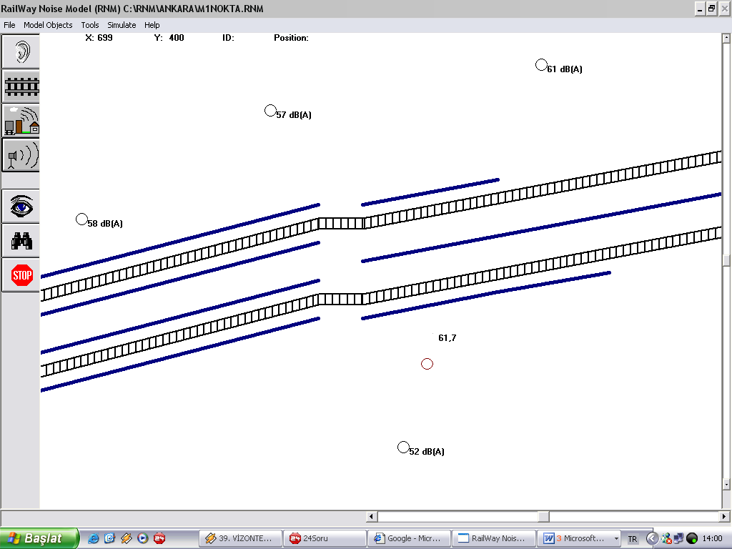
Şekil 2. Hızlı raylı ulaşım sisteminde 1’nci ölçüm bölgesi için RNM ile simülasyonu (Figure 2. Simulation of Measurement Area 1 with RNM for rapid rail transit system)
Şekil 3. Hızlı raylı ulaşım sistemi için ölçüm noktası 2 (Figure 3. Measurement Point 2 for rapid rail transit system)
3.3. Modellemeden Elde Edilen Bulguların Kullanımı (Investigation of Results Obtained from the Model)
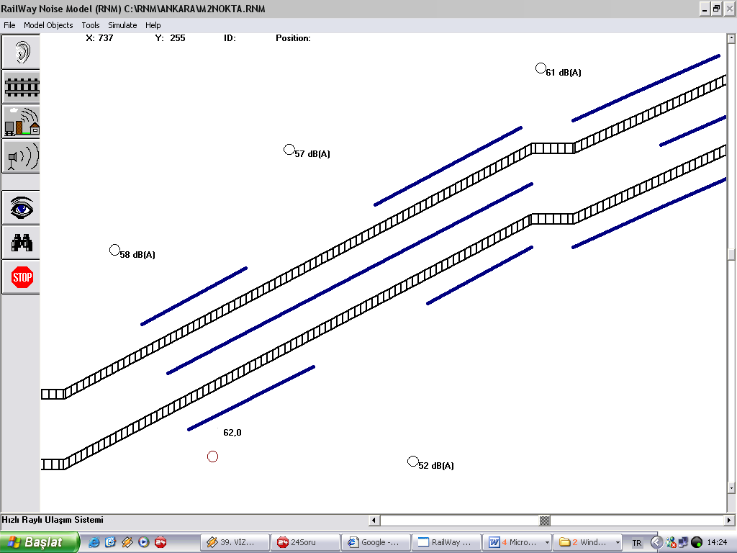
Şekil 4. Hızlı raylı ulaşım sisteminde 2’nci ölçüm bölgesi için RNM modellemesi (Figure 4. Simulation of Measurement Area 2 with RNM for rapid rail transit system)

Şekil 5. Hızlı raylı ulaşım sistemi için ölçüm noktası 3 (Figure 5. Measurement Point 3 for rapid rail transit system)

Uluslararası standartlarda bir çevre için gürültü üst sınır değerinin 65 dBA’dan yüksek olmaması gerektiği belirtilmiştir [22]. İleriki yıllarda, kurulmuş olan raylı ulaşım sistemlerinin tam kapasite kullanılması durumunda ve gün boyu yapılacak hesaplamalarla gelecekte maruz kalınabilecek gürültü düzeyleri ortaya çıkacaktır. Bu nedenle gürültü planlamaları yapılırken mevcut raylı ulaşım sistemlerinin neden olacağı çevresel gürültü detaylı olarak ölçülmeli ve bu ölçüm sonuçları ile uyumlu modellemeler yapılarak hem günümüzdeki, hem de gelecekteki sistemlerin neden olacağı gürültünün haritaları oluşturulmalıdır [7, 8, 20]. Yapılan çalışmalarda günümüz çalışma şartlarında eşdeğer gürültü düzeyinin hat boyunca 65 dBA’nın altında kaldığı belirlenmiştir [18]. Benzer sonuçlara, ölçüm yoluyla tespit edilen anlık değerlerden ve sefer sayılarından yola çıkılarak yapılan hesaplamalarla da ulaşılmıştır [18].
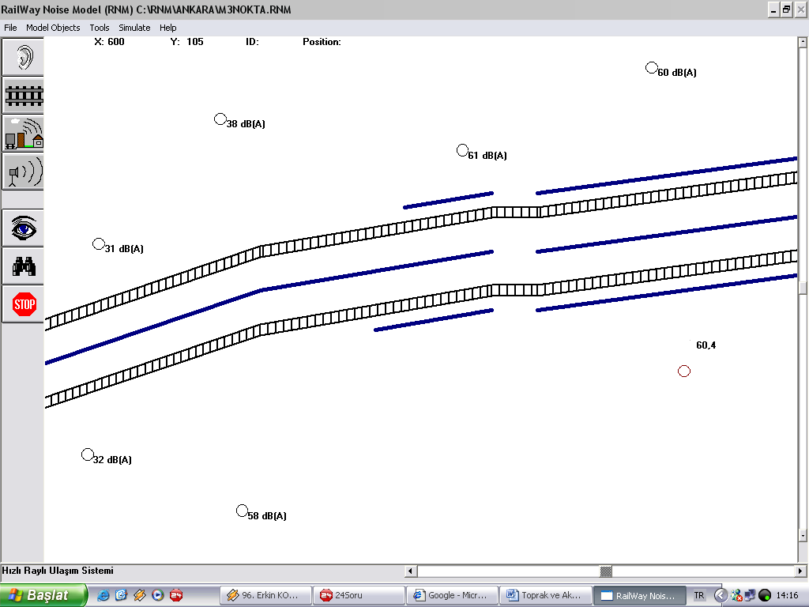
Şekil 6. Hızlı raylı ulaşım sisteminde 3’üncü ölçüm bölgesi için RNM modellemesi (Figure 6. Simulation of Measurement Area 3 with RNM for rapid rail transit system)
Şekil 7. Hafif raylı ulaşım sistemi için ölçüm noktası 1 (Figure 7. Measurement Point 1 for light rail transit system)

Burada verilen modelleme yöntemi ile bir raylı ulaşım sisteminin belirlenen bazı sembolik noktalarında meydana gelen gürültü düzeyleri ortaya çıkmıştır. Herhangi bir sistemde değişiklik yapılmadan önce bunun neden olacağı gürültü de dikkate alınarak incelenmelidir.

Raylı ulaşım sistemlerinin gürültüsünün günümüzde insan sağlığını tehdit eden boyutlara ulaşması nedeniyle, özellikle yerleşim merkezlerinde ve trafik yoğunluğunun olduğu yerlerde gürültü değerlerinin, hem ölçümlerle hem de modellerle tespit edilmesinin ve gürültü haritaları çıkarılarak, bunların trafik planlamasında kullanılmasının önemi bir kez daha vurgulanmalıdır.
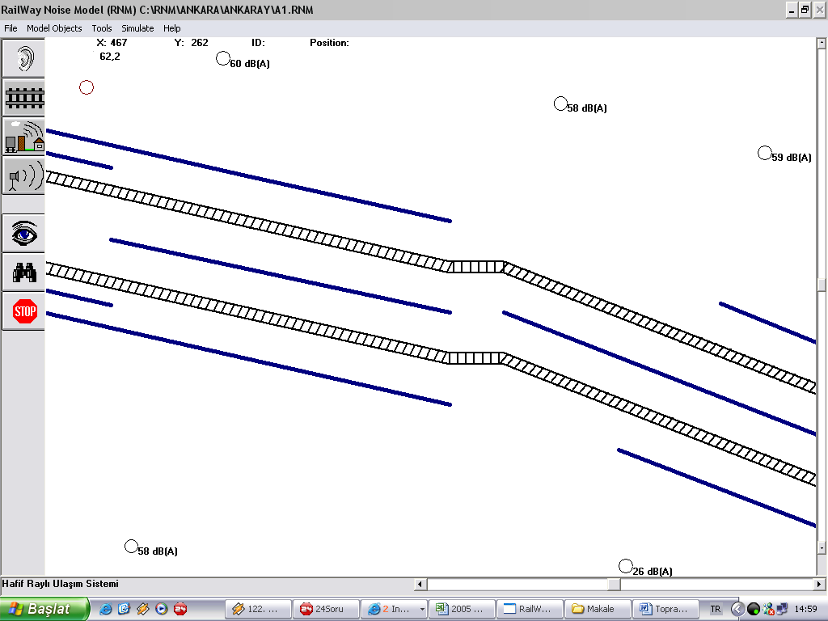
Şekil 8. Hafif raylı ulaşım sisteminde 1’nci ölçüm bölgesi için RNM modellemesi (Figure 8. Simulation of Measurement Area 1 with RNM for light rail transit system)

4. BULGULAR VE TARTIŞMA (RESULTS AND DISCUSSION)

Bu çalışma kapsamında yukarıda belirtilen ölçümlerin yapıldığı her iki raylı ulaşım sisteminin neden olduğu çevresel gürültünün modellenmesi RNM yazılımı yardımıyla yapılmıştır. Modellemede bu sistemlere ait gerçek veriler kullanılmıştır. Bu modellemede, günümüz için var olan hatlardan geçen tren sayısı, her iki raylı ulaşım sistemi için de, gündüz zaman dilimi için 150, gece zaman dilimi için ise Hızlı Raylı Ulaşım Sisteminde 20 ve Hafif Raylı Ulaşım Sisteminde ise 10 sefer olarak alınmıştır. Modellemede trenlerin hızı, yazılımda belirlenen en yüksek değer olan 75 km/saat olarak girilmiş ve her iki raylı ulaşım sisteminde ölçüm yapılan hat kesimleri için gerçek sistemlere uygun olarak, birer gürültü perdesi özelliği göstermeleri açısından, yürüme yolları yerleştirilmiştir. Ayrıca, hat kenarında yine gerçek verilere uygun olarak diğer gürültü kaynakları da belirlenmiştir.

Yapılan modellemede Hızlı Raylı Ulaşım Sisteminin çevresel gürültü ölçümlerinin yapıldığı üç ayrı bölümü için hattaki alıcılarda L_{dn} değeri 1’inci ölçüm bölgesi için 61,7 dBA, 2’nci ölçüm bölgesi için, 62,0 dBA ve 3’üncü ölçüm bölgesi için 60,4 dBA olarak tespit edilmiştir. Hafif Raylı Ulaşım Sistemi için de gerçek sisteme uygun değerler kullanılarak çevresel gürültü ölçümünün yapıldığı hattın bir bölümü için modelleme yapılmıştır. Modelleme sonucunda hattaki alıcılarda L_{dn} değeri 1’inci ölçüm bölgesi için 62,2 dBA değerinde tespit edilmiştir.

Hem Hızlı Raylı hem de Hafif Raylı Ulaşım Sistemleri için aynı ölçüm noktalarında ölçüm yoluyla elde edilen eşdeğer gürültü düzeyleri ve modelleme sonucunda elde edilen eşdeğer gürültü düzeyleri Tablo 2’de karşılaştırmalı olarak verilmektedir.

Tablo 2’de görüldüğü gibi hem Hızlı Raylı Ulaşım Sistemi hem de Hafif Raylı Ulaşım Sistemi için ölçüm yoluyla elde edilen çevresel gürültü düzeyleri ile RNM yazılımı yardımıyla yapılan modelleme ile elde edilen değerlerin birbirine oldukça yakın değerlerde olduğu görülmektedir. Ölçüm yoluyla elde edilen sonuçlar ile RNM modellemesi sonuçlarının birbirleri ile uyuşma oranları Hızlı Raylı Ulaşım Sistemi ölçüm noktaları için sırasıyla % 96,1, % 98,3 ve % 95,4 olurken, Hafif Raylı Ulaşım Sistemi için ise % 91,8 olarak belirlenmiştir.
Tablo 2. Ölçüm ve modelleme yoluyla elde edilen çevresel gürültü düzeylerinin karşılaştırılması (Table 2. Comparison of environmental noise level obtained by measurement and simulation)
Ölçüm Noktası | Ölçüm Yoluyla Elde Edilen Değerler [dBA] | Modelleme İle Elde Edilen Değerler [dBA]
Hızlı Raylı Ulaşım Sistemi  Ölçüm Noktası 1 | 64,2 | 61,7
Hızlı Raylı Ulaşım Sistemi  Ölçüm Noktası 2 | 63,1 | 62,0
Hızlı Raylı Ulaşım Sistemi  Ölçüm Noktası 3 | 57,6 | 60,4
Hafif Raylı Ulaşım Sistemi  Ölçüm Noktası 1 | 57,1 | 62,2
5. SONUÇLAR (CONCLUSIONS)

Yapılan modellemeler ile her iki raylı ulaşım sisteminde de çevresel gürültü probleminin olmadığı ve elde edilen gürültü düzeylerinin sınır değerlerin altında kaldığı tespit edilmiştir. Buna rağmen hatların ileride tam kapasite kullanılması, sefer sayılarının artması ve sefer aralıklarının sıklaşması durumunda ne gibi değişikliklerin olacağının bu tür bir yazılım ile tespit edilebileceği ortaya çıkmıştır. Bu çalışmada kullanılan RNM modelleme yazılımı ile bir raylı sistemin belirlenen bazı sembolik noktalarda neden olduğu gürültü miktarları ortaya çıkmaktadır. Herhangi bir raylı ulaşım sisteminde değişiklik yapılmadan ve/veya yeni hatların planlanmasından önce bunun neden olacağı gürültünün de dikkate alınarak incelenmesi gerektiği bu çalışma ile ortaya konmaktadır.

Bu sonuçlar, RNM yazılımı yardımıyla yapılacak olan raylı ulaşım sistemleri modellemesinin hem günümüzdeki hem de gelecekteki sistemler için kullanılabileceğini göstermektedir. Yine de RNM yazılımının etkin bir şekilde kullanılabilmesi için raylı ulaşım sistemlerinin neden olacağı çevresel gürültünün detaylı olarak ölçülmesi ve bu ölçüm sonuçları ile uyumlu modellemeler yapılması gerekmektedir. Ayrıca, hatların ileride tam kapasite kullanılması ve/veya yeni hatların açılması durumunda oluşacak yeni koşullar için gürültü haritaları oluşturulmalı ve hem ölçüm yoluyla hem de modelleme yoluyla gürültü değerleri tespit edilmelidir. Elde edilecek bu değerlerin raylı ulaşım sistemlerinin planlamasında kullanılmasının önemi açıkça görülmektedir.

KAYNAKLAR (REFERENCES)

- Toprak, R. ve Aktürk, N., “Raylı Ulaşım Sistemlerinin Çevresel Etkileri ve Gürültü”, IV. Ulaşım ve Trafik Kongresi, TMMOB Makina Mühendisleri Odası, Ankara, 189–200, 26–27 Eylül 2003.
- Toprak, R. ve Aktürk, N., “Raylı Ulaşım Sistemlerinin Neden Olduğu Çevresel Gürültü”, TMMOB Makine Mühendisleri Odası İstanbul’da Kent İçi Ulaşım Sempozyumu, İstanbul, 219–230, 28–30 Haziran 2001.
- Toprak, R. ve Aktürk, N., “Raylı Ulaşım Sistemlerinin Neden Olduğu Gürültü ve Çevresel Etkileri”, Türkiye Mühendislik Haberleri, Sayı 417, 33–38, 2002.
- Toprak, R., “Raylı Ulaşım Sistemlerinin Çevresel Etkileri”, Trafik: Gazi Üniversitesi Fen Bilimleri Enstitüsü Trafik Planlaması Ve Uygulaması Anabilim Dalı Aylık Bülteni, Sayı 15, 21–25, 2000.
- Aktürk, N. ve Ünal, Y., “Gürültü, Gürültüyle Mücadele ve Trafik Gürültüsü”, Gazi Üniversitesi Fen Bilimleri Enstitüsü Bülteni, Sayı 3, 21–32, 1998.
- Magrab, E.B., Environmental Noise Control, John Wiley & Sons Inc., New York, USA, 1975.
- Kurra, S., “Köprüler, Yollar ve Çevre Kirliliği”, 5. Ulusal Akustik Kongresi, İstanbul, 95–103, 2000.
- Akdağ, N.Y., “Kent Planlamada Gürültü Haritalarının Önemi: Barbaros Bulvarı Çevresi Örneği”, TMOB Mimarlık Dergisi, Sayı 311, 56–60, Temmuz–Ağustos 2003.
- İşler, E. ve Akdağ, N.Y., “Gürültü Denetlenmesinde Engel Etkinliği: Bağdat Caddesi Örneği”, 7. Ulusal Akustik Kongresi, Kapadokya, 72–80, 16–17 Kasım 2004.
- Aktürk, N. ve Gürpınar, M., “Çevresel Ulaşım Gürültüsünün Trafik Planlaması Yönünden İncelenmesi”, Trafik ve Yol Güvenliği Kongresi, Gazi Üniversitesi, Ankara, 346–359, 25–27 Nisan 2001.
- Akdemir, O., Üzkurt, İ. ve Aktürk, N., “Trafik Işık Sürelerinin ve Trafik Hacminin Neden Olduğu Çevresel Taşıt Gürültüsü”, VI. Ulusal Akustik Kongresi, Antalya/Kaş, 346–361, 26–28 Ekim 2001.
- Aktürk, N., “Havalimanlarının Neden Olduğu Çevresel Gürültünün Kara Kullanımında Dikkate Alınması”, TMMOB Makina Mühendisleri Odası Ankara’da Kentleşme ve Yerel Yönetimler Sempozyumu, Ankara, 108–123, 22–23 Haziran 2001.
- Öztürk, Z., “Demiryolu ve Çevre”, 2. Ulusal Demiryolu Kongresi, İstanbul, 91–100, 15–17 Aralık 1997.
- ÇGDYY, Çevresel Gürültünün Değerlen-dirilmesi ve Yönetimi Yönetmeliği, 01 Temmuz 2005 tarih ve 25862 sayılı Resmi Gazete, 2005.
- Cunniff, P.F., “Transportation Noise”, Environmental Noise Pollution, John – Wiley & Sons Inc., Canada, 151–175, 1997.
- Ratering, E.G., “Hihgway and Rail Traffic Noise”, Noise Control Handbook of Principles and Practices, edited by Lipscomb, D. M. and Taylor, A. C., Van Nostrand Reinhold Company, 270–277, 1978.
- Aktürk, N., Toprak, R. ve Asiloğulları, E., “Hızlı Raylı Ulaşım Sistem Kaynaklı Çevresel Gürültü”, Gazi Üniversitesi Mühendislik ve Mimarlık Fakültesi Dergisi, Cilt 18, Sayı 3, 15–25, 2003.
- Toprak, R., Raylı Ulaşım Sistemlerinde Oluşan Gürültünün Ölçülmesi ve Modellemesi, Doktora Tezi, Gazi Üniversitesi Fen Bilimleri Enstitüsü, Ankara, 2003.
- Asiloğulları, E., Toprak, R. ve Aktürk, N., “Raylı Ulaşım Sistemlerindeki Gürültü İle Ray-Teker Etkileşiminin İlişkileri”, Akustik, Türk Akustik Derneği Yayını, Yıl 2, Sayı 1, 13–23, 2002.
- Aktürk, N., Akdemir, O. ve Üzkurt, İ., “Trafik Işık Sürelerinin Neden Olduğu Çevresel Taşıt Gürültüsü”, Gazi Üniversitesi Mühendislik Mimarlık Fakültesi Dergisi, Cilt 18, Sayı 1, 71–87, 2003.
- Akdemir, O., Üzkurt, İ. ve Aktürk, N., “Trafik Işık Sürelerinin ve Trafik Hacminin Neden Olduğu Çevresel Taşıt Gürültüsü”, 6. Ulusal Akustik Kongresi, Kaş/Antalya, 346–361, 26–28 Ekim 2002.
- Canter, L.W., Environmental Impact Assessment, Second Edition, McGraw–Hill Inc., New York, USA, 1996.

EK – 1: Hızlı Raylı Ulaşım Sistemi İçin Modelleme Sonucunda Elde Edilen Değerler
(Appendix – 1: Values Obtained from the Simulation for Rapid Rail Transit System)
___________________________________________________________________________
L_{dn} and OTHER METRICS
___________________________________________________________________________
Receiver Name L_{dn} dB(A) SEL dB(A) L_{max} dB(A)
___________________________________________________________________________
Ölçüm Noktası 1 61,7 111,0 84,0
___________________________________________________________________________
Ölçüm Noktası 2 62,0 111,4 84,4
___________________________________________________________________________
Ölçüm Noktası 3 60,4 109,8 73,0
___________________________________________________________________________

EK – 2: Hafif Raylı Ulaşım Sistemi İçin Modelleme Sonucunda Elde Edilen Değerler
(Appendix – 2: Values Obtained from the Simulation for Light Rail Transit System)
___________________________________________________________________________
L_{dn} and OTHER METRICS
___________________________________________________________________________
Receiver Name L_{dn} dB(A) SEL dB(A) L_{max} dB(A)
___________________________________________________________________________
Ölçüm Noktası 1 62,2 111,6 69,7
___________________________________________________________________________

